

**Luxent začal prodávat již třetí etapu rodinných domů v projektu Nová Chýně**

***Tisková zpráva, 17. 7. 2024 –*** ***Na západním okraji Prahy roste třetí etapa developerského projektu Nová Chýně, která zahrnuje 17 energeticky úsporných rodinných domů. Zájemci o kvalitní bydlení v atraktivní lokalitě na dosah hlavního města si mohou prohlédnout plně vybavený vzorový dům. Protože dokončení výstavby se předpokládá už letos na podzim, budoucí majitelé se mohou na své nové bydlení těšit již do tří měsíců od podpisu kupní smlouvy. Výhradní prodej zajišťuje realitní kancelář Luxent – Exclusive Properties.***

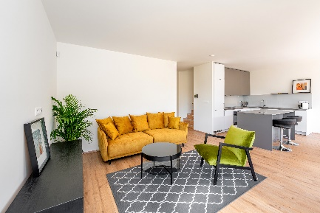Developerský projekt [Nová Chýně](https://www.luxent.cz/projekt-rodinnych-domu-nova-chyne-praha-zapad/2315/) čítá celkem 17 moderních rodinných domů o dispozicích 4+kk až 6+kk a užitné ploše od 113 do 257 m2. Ke všem náleží terasa a zahrada. Menší domy mají na pozemku parkovací stání, ty větší navíc disponují garáží. Budoucí rezidenti jistě ocení nejen nízkoenergetičnost projektu, ale i jeho praktické dispozice: ve spodní části se nachází prostorná hala, pracovna, koupelna, kuchyň a obývací pokoj, z něhož se vstupuje na terasu a zahradu. Ložnice a další koupelna (či koupelny u větších domů) jsou umístěny v prvním patře. Nemovitosti spadají do energeticky úsporné třídy B a jsou vytápěny tepelnými čerpadly vzduch-voda s rozvodem tepla podlahovým topením. Součástí vybavení je příprava pro fotovoltaiku a podle typu domu také nabíjecí místo pro elektromobil. Vysoké standardy dále zahrnují okna s trojitým zasklením a bezprahovým HS portálem či domácí videotelefon a alarm. V zahradách jsou vybudované nádrže pro dešťovou vodu.

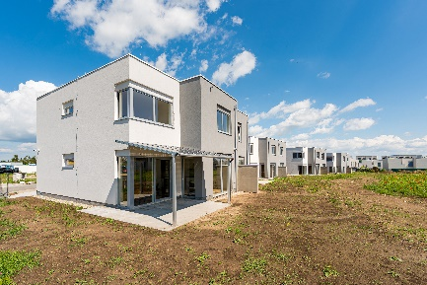*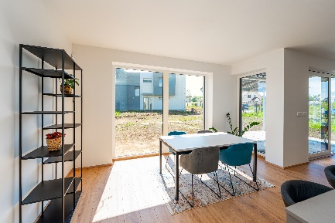„Nová Chýně je ideální volbou pro ty, kteří hledají kvalitní, moderní a prostorné bydlení v klidném prostředí v dosahu přírody, ale zároveň chtějí zůstat v blízkosti Prahy se všemi výhodami metropole. Záměrem developera bylo nabídnout budoucím obyvatelům nejen energeticky úsporné bydlení s nízkými náklady na provoz, ale také bohatou občanskou vybavenost přímo v místě nového bydliště. Součástí areálu je už nyní několik dětských hřišť či polyfunkční objekt s drobnými službami. Navíc developer staví v rámci projektu ještě novou mateřskou školu a zhruba 200 metrů od projektu realizuje město moderní základní školu, která by měla být otevřena příští rok v září. Právě komplexní zázemí je velkou předností projektu,“* popisuje projektová manažerka společnosti [Luxent – Exclusive Properties](http://www.luxent.cz/) Šárka Tichá a k prodeji dodává: *„Aktuálně nabízíme zvýhodněnou cenu, která platí do srpna nebo do prodeje prvních tří vybraných rodinných domů.“*

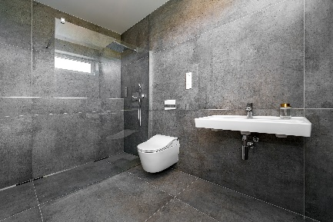Nová rezidenční čtvrť vzniká na jihu Chýně, pouhých 14 km od centra hlavního města. Budoucí obyvatelé se mohou těšit jak z bohaté občanské vybavenosti (městský úřad, knihovna, pošta, praktičtí lékaři, obchody, restaurace, sportovní hala, základní a mateřská škola), tak z možností, které pro relaxaci a aktivní odpočinek skýtá okolní příroda (např. přírodní koupaliště s písečnou pláží).*Začátek formuláře* Další možnosti pro větší nákupy či volnočasové vyžití nabízí nedaleká obchodní zóna na Zličíně, kam lze dojet za zhruba 6 minut.

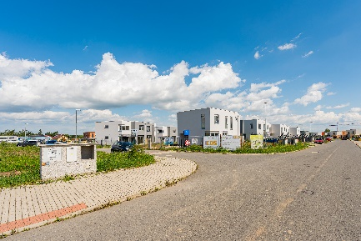

V neposlední řadě je výhodou projektu i jeho výborná dopravní dostupnost: jak autem, tak regionálním autobusem nebo vlakem. Pohodlně se lze napojit na dálnici D5, rychlostní silnice R6 a R7 či na Pražský okruh. V Chýni nechybí také železniční trať se dvěma vlakovými zastávkami. Autobusové spojení na metro B – Zličín a metro A – Motol zajišťují pravidelné linky a cesta trvá pouhých 12 minut.

*Realitní kancelář*[Luxent – Exclusive Properties](http://www.luxent.cz/) *působí na českém trhu od roku 2008 a za 16 let svého fungování se stala jedním z významných aktérů na trhu s exkluzivními nemovitostmi. Nabízí komplexní spektrum služeb od zprostředkování prodeje, koupě a pronájmu nemovitosti přes investiční, finanční a projektové poradenství až po marketingové a analytické služby. Portfolio společnosti zahrnuje rezidenční, historické i komerční objekty. Za dobu své existence kancelář zprostředkovala prodej a pronájem více než 3 000 nemovitostí. Součástí činnosti realitní kanceláře Luxent – Exclusive Properties je také spolupráce s developery. Mezi aktuálně nabízené developerské projekty patří například krkonošské apartmány Harrachov Peaks a Apartmány Albeřice či exkluzivní apartmány Laka Living na Šumavě, komorní projekt Červený Dub v Kostelci nad Černými lesy, luxusní vilová čtvrť Březový háj v Předboji severně od Prahy, Rezidence Brodce u Mladé Boleslavi nebo projekty loftového bydlení v Praze 5 (Garden Lofts a Lofty Anděl). Luxent se věnuje také prodeji rekreačních zahraničních nemovitostí, například ve Vídni, Dubaji, Chorvatsku, Španělsku, Ománu, Indonésii či projektu Marina Liptov na Slovensku.*

***Další informace:***

**Crest Communications**

Marcela Kukaňová, tel.: 731 613 618, [marcela.kukanova@crestcom.cz](mailto:marcela.kukanova@crestcom.cz)

Michaela Muczková, tel.: 778 543 041, [michaela.muczkova@crestcom.cz](mailto:michaela.muczkova@crestcom.cz)

[www.crestcom.cz](http://www.crestcom.cz)**;** [www.luxent.cz](http://www.luxent.cz)